1.

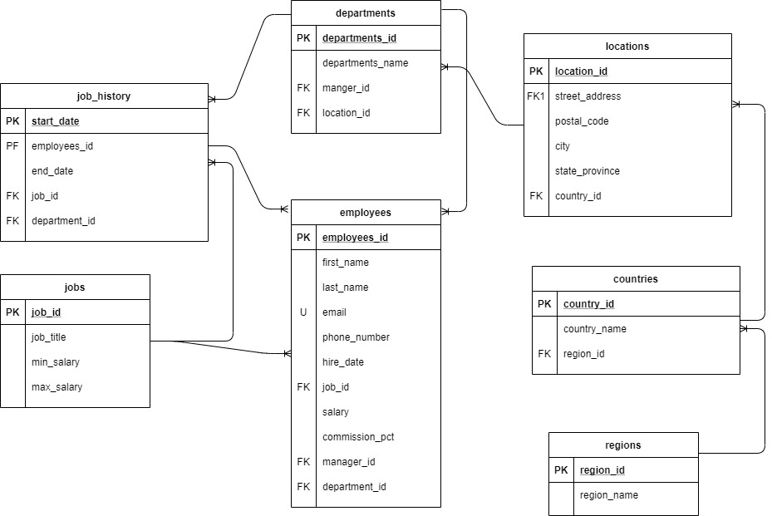

2. Interpretación de las relaciones entre las tablas:
- En una región (regions) puede haber muchos países (countries) y un país (countries) pertenece solo a una región (regions)
- En un país (countries) puede haber muchas ubicaciones (locations) y en una ubicación (locations) pertenece a un solo país (countries)
- En un departamento (departments) hay muchos empleados (employees) y ubicaciones (locations). Un empleado (employees) y una ubicación (location) pertenece a un solo departamento (departments)
- En un historial de trabajo (job history) hay un empleado (employees), un trabajo (jobs) y un departamento (departments).
- En un empleado (employees) hay un trabajo (jobs), un departamento (departments) y muchos historiales de trabajo (job history)

3.-Hacer un listado de cada tabla.

